
MATEMÀTIQUES NUMERACIÓ
Nom: .......................................... Data: .............................

Els nombres decimals
- Per començar
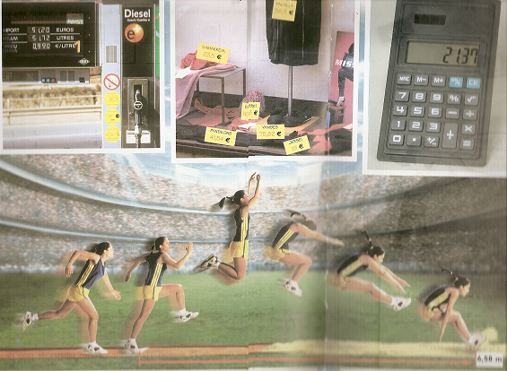
1.- Observa la imatge i digues quants tipus diferents de nombres trobes:
__________________________________________________________________
__________________________________________________________________
2.- Quin és el preu d’1 litre de gasoil? ___________________________________
3.- Quina és la peça de roba més barata? ________________________________
I la més cara? _______________________________________________________
4.- Expressa la teva alçada en metres. __________________________________
5.- Quina longitud hauria saltat l’atleta de la imatges si hagués saltat 1 m i 37 cm menys del que ha fet? ________________________________________________

